Zlatý medvídek podpoří plzeňské sportovce

Série nočních běžeckých závodů NIGHT RUN se přehoupla do své druhé půle. Po několika českých městech se nyní přesouvá do Plzně, kde jej zaštítí sám primátor města. Závodiště tu bude připraveno 26. září a sportovci se mohou těšit na zábavu a jedinečný běžecký zážitek. Účastníky podporuje mnoho sponzorů
a jedním z nich je také společnost HARIBO, která společně se Zlatým medvídkem připravuje sladké překvapení nejen pro nejmenší účastníky.
Již tradičně se poběží zážitkový NIGHT RUN na 10 km a na 5 km. Trasa je připravena v centru města Plzeň a jeho blízkém okolí. Závod odstartuje v půl osmé večer na plzeňském Náměstí Republiky a zapojit se mohou všichni sportovci starší 18 let. Na stejném místě se budou běžci moci zaregistrovat. Vedle hlavního závodu na 10 km
a charitativního AVON běhu proti rakovině prsu na 5 km, je připraven běžecký závod i pro nejmenší účastníky RWE KIDS CUP, který odstartuje v šest hodin večer. Startovné pro dospělé činí 500,- Kč a pro děti symbolických 50,- Kč. Každý běžec získá po absolvování závodu nejen pěkný zážitek, ale i dárkové balíčky od partnerů akce a originální památeční medaili.

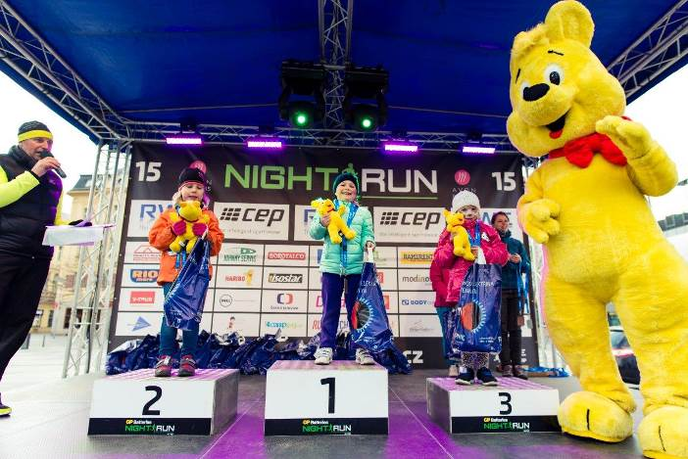
Zážitkové noční běhy podporuje mnoho sponzorů, mezi které patří také společnost HARIBO. Děti se mohou těšit na sladkou podporu Zlatého medvídka, který pro ně má připravený doprovodný program. Dalším místem, které se rozsvítí pod čelovkami běžců budou v první polovině listopadu České Budějovice.

Více informací na www.night-run.cz nebo www.rwekidscup.cz.
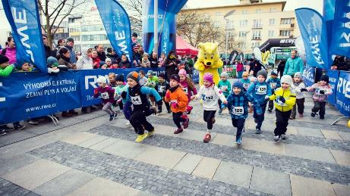

Hans Riegel založil společnost HARIBO v roce 1920 pod názvem HARIBO – Hans Riegel Bonn. O dva roky později vytvořil „Tančícího medvídka“ - figurku z želé s ovocnou příchutí. Tato figurka se stala později světově proslulou jako HARIBO „Zlatý medvídek“ – „Goldbären“. Své želatinové výrobky dodává téměř do stovky zemí světa. „Zlatí medvídci“ jsou vyráběni z želatiny přírodního původu. Od poloviny třicátých let dodnes jsou prezentovány produkty HARIBO známým sloganem: „HARIBO chutná malým, stejně tak i dospělým“.

